Braas Turmalin Kieselgrau Halber Ortgangziegel links

BMI Deutschland BRAAS

Eigenschaften

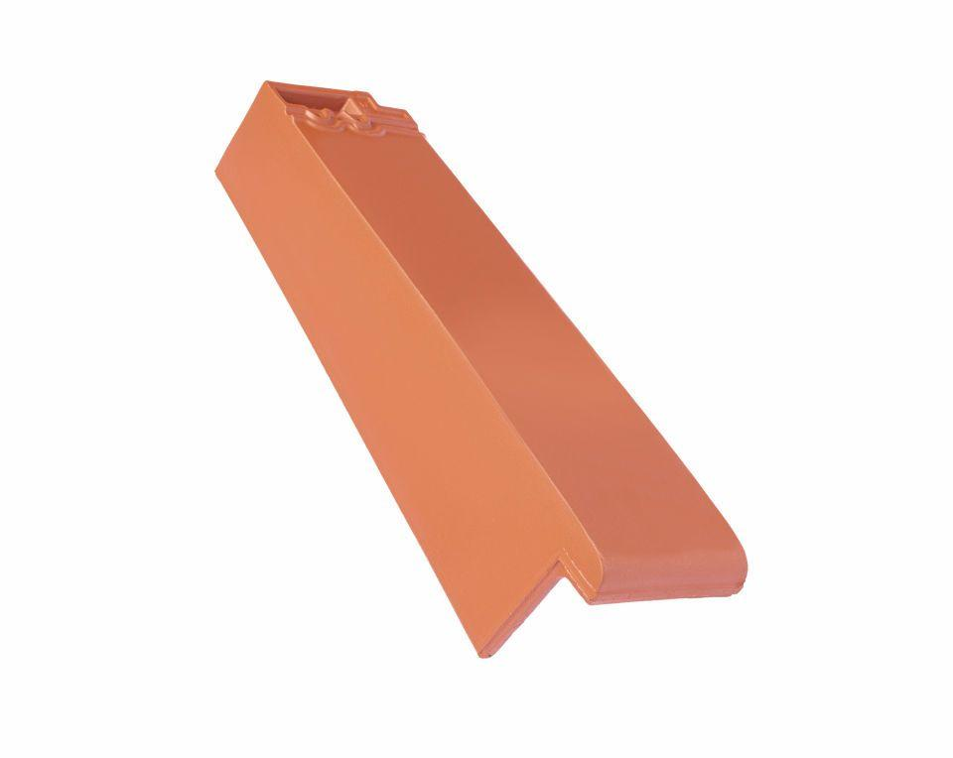

GTIN:

4019503103701

HAN:

07410118

Art Formziegel

Ortgangziegel

Farbton

grau

Format

Halber Ziegel

Oberfläche

engobiert

Breite (mm)

135,00

Länge (mm)

475,00

Ausrichtung

links

Farbtonbezeichnung Hersteller

Kieselgrau